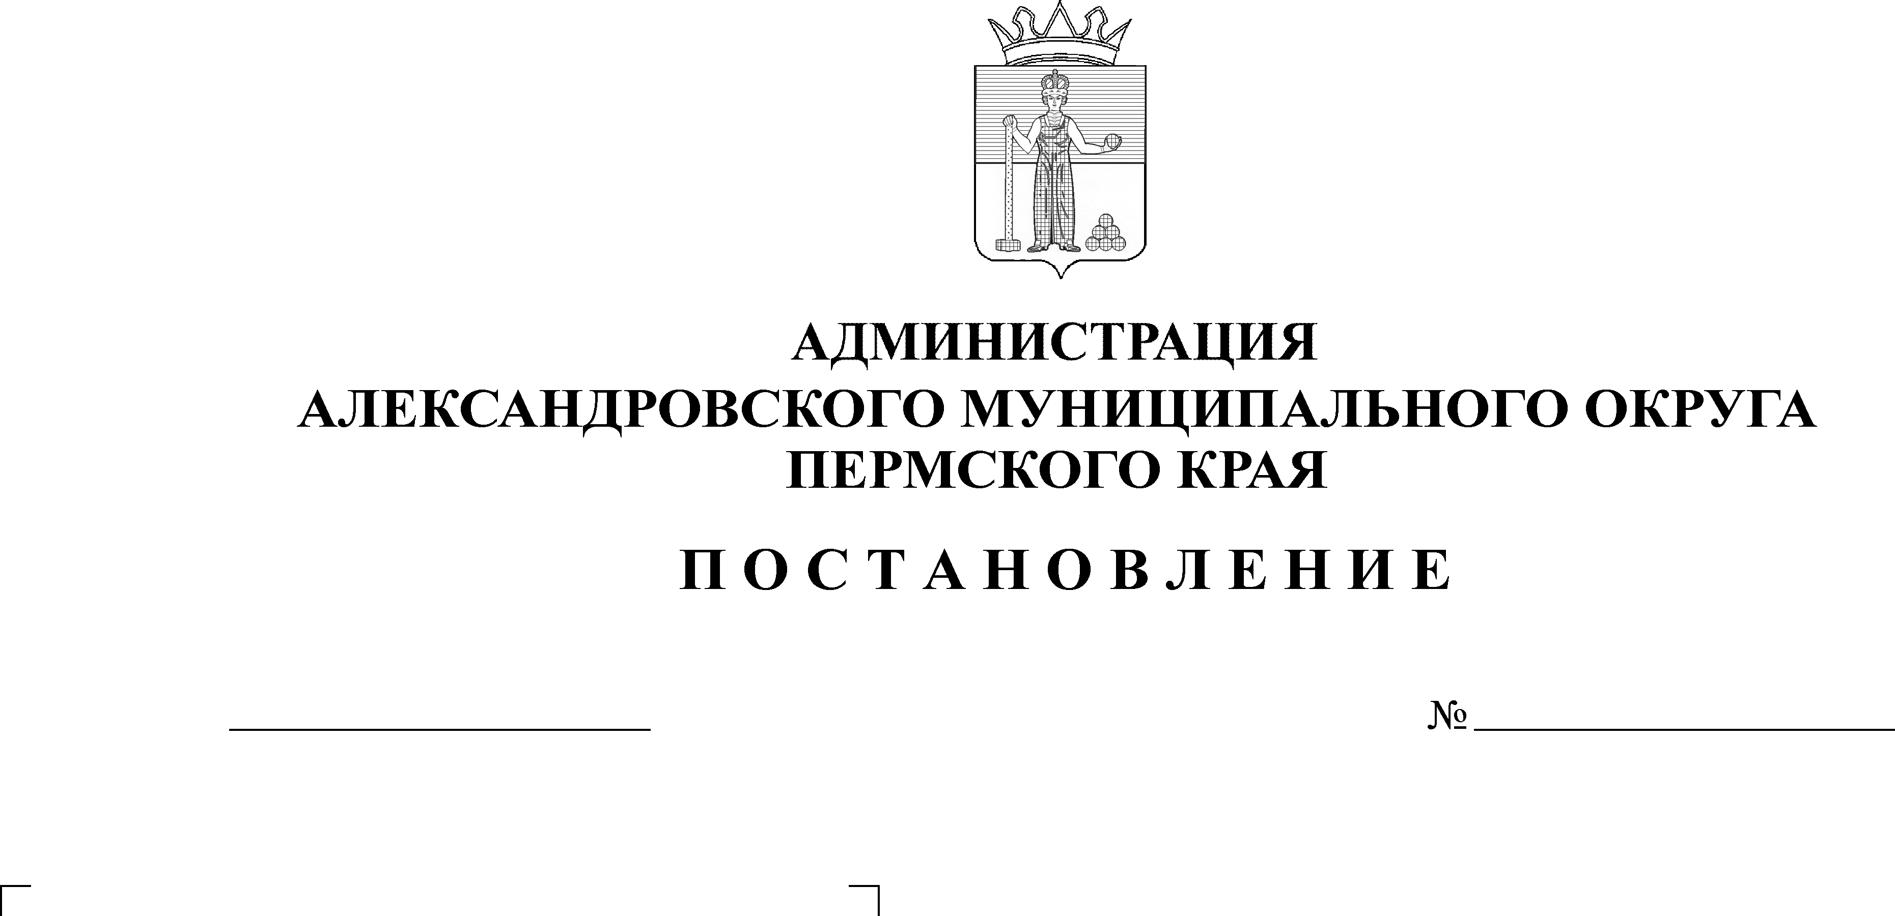
О внесении изменений в постановление администрации Александровского муниципаль-ного округа от 19 июля 2024 г.
№ 1115 «Об утверждении схемы размещения нестационарных торговых объектов на терри-тории Александровского муни-ципального округа Пермского края»

ПРОЕКТ

В связи с актуализацией Схемы размещения нестационарных торговых объектов на территории Александровского муниципального округа
администрация Александровского муниципального округа ПОСТАНОВЛЯЕТ:
- Внести в Схему размещения нестационарных торговых объектов на территории Александровского муниципального округа Пермского края, утвержденную постановлением администрации Александровского муниципального округа от 19 июля 2024 г. № 1115, следующие изменения:
1.1. строку 2 табличной части исключить;
1.2. строки 16, 20, 38 табличной части изложить в новой редакции согласно приложению 1 к настоящему постановлению.
  - в графическую часть «Схема размещения нестационарного торгового объекта: № 1, № 2 – г. Александровск, ул. Ленина, район д. 14» изложить в новой редакции согласно приложению 2 к настоящему постановлению.
- Настоящее постановление опубликовать в сетевом издании официальный сайт Александровского муниципального округа Пермского края (www.aleksraion.ru).
- Контроль за исполнением настоящего постановления возложить на заместителя главы администрации округа – начальника финансового управления.

Глава муниципального округа –
глава администрации Александровского
муниципального округа О.Э. Лаврова

УТВЕРЖДЕНА
постановлением администрации
Александровского муниципального
округа
от №

ИЗМЕНЕНИЯ В ТАБЛИЧНУЮ ЧАСТЬ СХЕМЫ
размещения нестационарных торговых объектов
на территории Александровского муниципального округа Пермского края
№  п/п | Учетный номер нестационарного торгового объекта | Адресные ориентиры нестационарного торгового объекта/территориальная зона/район | Вид нестационарного торгового объекта | Специализация нестационарного торгового объекта | Площадь нестационарного торгового объекта | Площадь земельного участка, здания, строения, сооружения, на (в) котором расположен нестационарный торговый объект | Собственник земельного участка, здания, строения, сооружения, на (в) котором расположен нестационарный торговый объект | Кадастровый номер земельного участка, здания, строения, сооружения, на (в) котором расположен нестационарный торговый объект (при наличии) | Статус нестационарного торгового объекта (муниципальный/частный) | Срок размещения нестационарного торгового объекта
1 | 2 | 3 | 4 | 5 | 6 | 7 | 8 | 9 | 10 | 11
16 | 16 | г. Александровск,  ул. Кирова, район д. 30 | павильон | Автосервис | до 90 кв. м. | до 90 кв. м. | государственная собственность не разграничена |  | частный | 5 лет
20 | 20 | г. Александровск,  перекресток  ул. Ким и ул. Калинина зд. 21 а | павильон | Услуги такси | до 90 кв. м. | до 90 кв. м. | государственная собственность не разграничена |  | частный | 5 лет
38 | 38 | рп. Яйва,  ул. Коммунистическая,  район д. 17 | павильон | Услуги в области охраны | до 90 кв. м. | до 90 кв. м. | государственная собственность не разграничена |  | частный | 5 лет

Приложение 2
к постановлению администрации
Александровского муниципального
округа
от №

Схема размещения нестационарного торгового объекта:
№ 1 – г. Александровск, ул. Ленина, район д. 14
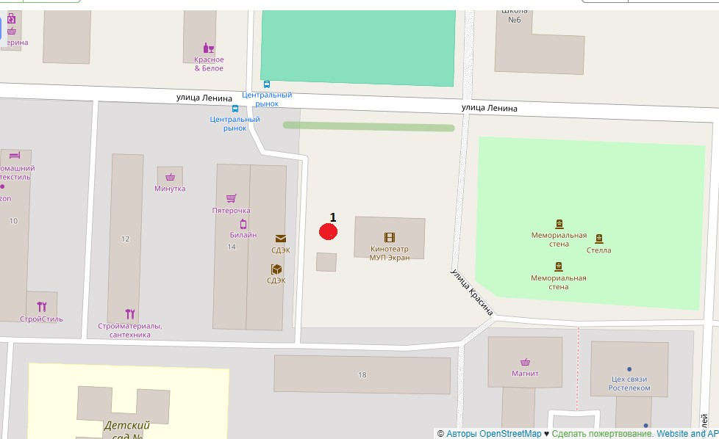

Рассылается: дело, отдел экономики, управление имущественных и земельных отношений, отдел земельных отношений управления имущественных и земельных отношений, отдел градостроительства, сайт АМО, прокуратура

